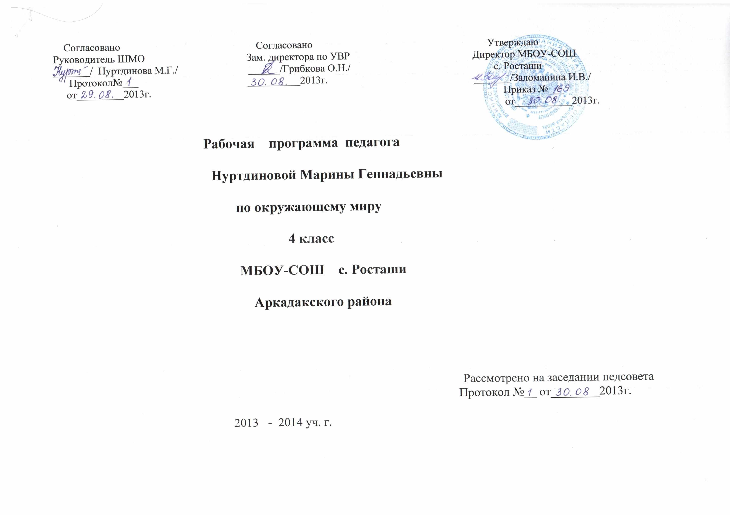 Пояснительная записка

Программа по предмету «Окружающий мир» составлена в соответствии с федеральным компонентом государственного образовательного стандарта общеобразовательных учреждений (автор Н.Ф. Виноградова , «Начальная школа XXI века»).
Цель данного курса: формирование социального опыта школьника, осознания элементарного взаимодействия в системе «человек-природа-общество», воспитание правильного отношения к среде обитания и правил поведения в ней; понимание своей индивидуальности, способностей и возможностей.
Образовательная функция предмета заключается в формировании разнообразных представлений о природе, человеке и обществе, элементарной ориентировке в доступных естественнонаучных, исторических понятиях.
Развивающая функция обеспечивает осознание отдельных связей в природном и социальном мире, формирование предпосылок научного мировоззрения.
Воспитывающая функция включает решение задач социолизации ребёнка, формирование нравственных и эстетических чувств.

В основе построения курса лежат следующие принципы:
1. Принцип интеграции – соотношение между естественнонаучными знаниями и знаниями, отражающими различные виды человеческой деятельности и систему общественных отношений.
2. Педоцентрический принцип определяет отбор наиболее актуальных для ребёнка этого возраста знаний, необходимых для его индивидуального психического и личностного развития.
3. Культорологический принцип понимается как обеспечение широкого эрудиционного фона обучения, что даёт возможность развивать общую культуру школьника, его возрастную эрудицию.
4. Краеведческий принцип обязывает учителя при изучении природы и общественных явлений широко использовать местное окружение, проводить экскурсии в природу.

Сроки реализации программы: учебный год

Количество часов для 4 класса – 68 ч. (2 часа в неделю)

Основное содержание предмета

Учебный курс «Окружающий мир» (автор Н.Ф. Виноградова) – для 4-го класса состоит из разделов:
- Введение – 1ч.
- Человек – живое существо (организм) – 30ч.
- Человек и общество, в котором он живёт – 37 ч.
- Экскурсии
- Практические работы

Раздел «Введение». Человек – часть природы. Природа – источник существования человека. Зависимость жизни и благополучия человека от природы.

Раздел «Человек – живое существо (организм). Человек – живой организм. Опорно-двигательная система. Пищеварительная система. Дыхательная система. Кровеносная система. Органы выделения. Внимание, память, речь, мышление. Развитие человека от рождения до старости. «Ты и твоё здоровье», «Человек – часть природы. «Человек среди людей».

Раздел «Человек и общество, в котором он живёт». «Родная страна от края до края», «Почвы России», «Рельеф России», «Как развивались и строились города», «Россия и её соседи», «Человек и культура», «Искусство России в разные времена», «Правители древнерусского и российского государства», «Человек – воин».

Экскурсии. В краеведческий музей, в природу.

Практические работы. Составление режима дня для будней и выходных. Первая медицинская помощь. Работа с исторической картой (в соответствии с заданиями в учебнике и рабочей тетради)

Контроль уровня обученности

Контрольные измерения по окружающему миру в 4 классе

Учебная четверть | Итоговая контрольная работа
1 | 1
2 | 1
3 | 1
4 | 1
Год | 4

Требования к уровню подготовки учащихся

К концу обучения во 4 – ом классе по программе Н.Ф.Виноградовой «Окружающий мир», учащиеся должны
называть (приводить примеры):
- признаки живого организма; признаки, характерные для человека (в отличие от животных);
- основные органы и системы органов человека и их функции;
- правила здорового образа жизни;
- права гражданина и ребёнка в России;
- основных правителей российского государства (князь, первый царь, первый и последний император);
- народы, населяющие Россию;
различать (соотносить):
- год и век, арабские и римские цифры;
- искусственные тела (изделия) и тела природы;
- полезные и вредные привычки;
- эмоциональные состояния и чувства окружающих (страх, радость и др.);
- события, персоналии и их принадлежность конкретной исторической эпохе (Древняя Русь, Московская Русь, Россия, современная Россия);
решать задачи в учебных и бытовых ситуациях:
- раскрывать значение нервной, опорно-двигательной, пищеварительной, кровеносной систем, органов человека;
- применять правила здорового образа жизни в самостоятельной повседневной деятельности;
- раскрывать причины отдельных событий в жизни страны, причины возникновения войн и даты основных войн в истории России;
- узнавать по тексту, к какому времени относится это событие;
- составлять связный рассказ на темы: «Как быть здоровым», «Если случилась беда», «Чем человек отличается от животных», «Какими были школы и образование в разные исторические времена», «Родной край»;
- в повседневной жизни применять правила нравственного поведения.

Учебно – тематический план
№ п/п | Наименование разделов и тем | Количество часов | Вид занятия | ЦОР | Повторение | Дата
 |  |  |  |  |  | план | факт
 | Человек-живое существо (организм).Введение | 31 ч.
1. | Введение.Организм человека.Нервная система.Головной и спинной мозг. |  | Введение новых знаний
2. | Скелет-опора тела человека.Кости и мышцы необходимо укреплять. |  | Введение новых знаний
3. | Пищеварительная система. Берегите зубы с детства. |  | Введение новых знаний
4. | Дыхательная система |  | Введение новых знаний
5. | Кровь. Кровеносная система. Сердце-главный орган кровеносной системы. |  | Введение новых знаний
6. | Органы выделения. Как организм удаляет ненужные ему жидкие вещества. |  | Введение новых знаний |  | «Организм человека»
7. | Кожа. Строение кожи. Как «работает» кожа |  | Введение новых зн.
8. | Зрение. Береги глаза. Слух. Береги слух. |  | Введение новых зн.
9. | Обоняние. Вкус. Осязание. |  | Введ.нов.зн.
10. | Чувства. От эмоции к чувствам |  | Введ.нов.зн. | Презентация «Органы чувств»
11. | Чувства. |  | Комбиниров.
12. | Что такое внимание? |  | Введ.нов.зн.
13. | Зачем человеку память. |  | Введ.нов.зн.
14. | Итоговая контрольная работа |  | Контроль ЗУН
 | Ты и твоё здоровье
15. | Анализ контр.работы.Правила здоровой жизни. Режим дня школьника. |  | Комбини-  рованный |  | «Режим дня младшего школьника»
16. | Правила здоровой жизни. Сон и питание |  | Введение новых знан.
17. | Правила здоровой жизни. Закаливание |  | Введение  новых знан.
18. | Вредные привычки |  | Комбиниров. | Презентация «Вредные привычки»
19. | Когда дом становится опасным |  | Комбиниров.
20. | Когда дом становится опасным |  | Комбирован.
21. | Опасности на дороге |  | Комбиниров. |  | «Дорожные знаки»
22. | Если случилась беда |  | Введ.нов.зн.
23. | Если случилась беда |  | Закрепление
24. | Что нужно знать о болезнях |  | Введ.нов.зн. |  | «Правила закаливания»
25. | Что нужно знать о болезнях |  | Комбиниров.
 | Человек – часть природы
26. | Чем человек отличается от животных |  | Введ.нов.зн.
27. | От рождения до старости |  | Комбиниров.
28. | От рождения до старости |  | Комбиниров.
29. | Итоговая контрольная работа |  | Контроль ЗУН
 | Человек среди людей
30. | Анализ контр.работы. Поговорим о доброте |  | Комбиниро-  ванный
31. | О справедливости, правдивости и честности |  | Комбиниро-  ванный
32. | О трудолюбии, о смелости |  | Комбиниров.
33. | Общение людей |  | Введ.нов.зн.
34. | Общение людей |  | Комбиниров.
 | Человек и общество, в котором он живёт | 37 ч.
35. | Природные зоны России. Арктика. Тундра |  | Введение новых знан.
36. | Природные зоны России. Тайга |  | Введ.нов.зн.
37. | Природные зоны России. Смешанные леса. Степь |  | Введение новых знан.
38. | Природные зоны России. Пустыня. Влажные субтропики |  | Введение новых знан.
39. | Почвы России |  | Введ.нов.зн.
40. | Рельеф России |  | Введ.нов.зн.
41. | Как возникали и строились города |  | Введ.нов.зн.
42. | Названия улиц |  | Введ.нов.зн.
43. | Россия и её соседи |  | Введ.нов.зн. |  | «Символика России»
 | Человек – творец культурных ценностей
44. | О письменности |  | Введ.нов.зн.
45. | Образование-часть культуры человека |  | Введ.нов.зн.
46. | Образование в эпоху Петра 1 и после его правления |  | Введение новых знан.
47. | Образование в эпоху Петра 1 и после его правления |  | Комбини-  рованный
48. | Русское искусство до 18 века |  | Введ.нов.зн.
49. | Русское искусство до 18 века |  | Комбиниров.
50. | Итоговая контрольная работа |  | Контроль ЗУН
51. | Анализ контр.работы. Искусство России 18 века |  | Комбиниро-ванный
52. | Искусство России 18 века |  | Закрепление
53. | Золотой век русской культуры. Поэты и писатели 19 века |  | Введение новых знан. |  | «Писатели 19 века»
54. | Золотой век русской культуры. Композиторы 19 века |  | Комбиниро-ванный
55. | Золотой век русской культуры. Художники 19 века |  | Комбиниро-ванный
56. | Искусство России 20 века |  | Введ.нов.зн.
 | Человек-защитник своего Отечества
57. | Борьба славян с половцами |  | Введ.нов.зн.
58. | Войны со шведами и немецкими рыцарями |  | Введ.нов.зн.
59. | Куликовская битва |  | Введ.нов.зн.
60. | Отечественная война 1812 года |  | Введ.нов.зн. | Презентация «Кутузов»
61. | Великая Отечественная война 1941-1945 годов |  | Комбиниро-ванный | Презентация «Великая война, великая Победа»
62. | Великая Отечественная война 1941-1945 годов |  | Комбиниро-  ванный
 | Гражданин и государство
63. | Мы-граждане Российского государства |  | Введение новых знан. |  | «Символика России»
64. | Мы граждане Российского государства |  | Комбиниро-  ванный
65. | Закрепление. Итоговая контрольная работа |  | Контроль ЗУН
66. | Анализ контр.работы Закрепление пройденного |  | Закрепление
67. | Обобщение, закрепление пройденного материала |  | Закрепление
68. | Закрепление пройденного материала  Итого: 68 часов |  | Закрепление

Перечень литературы и средств обучения

- «Окружающий мир . 4 класс»: учебник для учащихся общеобразовательных учреждений . Виноградова Н.Ф., Калинова Г.С. Москва «Вентана- Граф» 2008 г.

2.Рабочая тетрадь к учебнику для 4 класса «Окружающий мир»
Н.Ф. Виноградова, Калинова Г.С. – Москва «Вентана - Граф» 2010 г.

3.«Наблюдаем и трудимся»- 4 класс: рабочая тетрадь. Т.В. Лихолат; под ред. Н.Ф. Виноградовой – Москва, «Вентана – Граф», 2009
4.«Окружающий мир»- методика обучения- 1-4 классы, Н.Ф. Виноградова
5.Компакт – диск « Современные технологии обучения в начальной школе». Издательство «Учитель»
6.В.В. Петров «Растительный мир нашей Родины» (книга для учителя). Москва. «Просвещение» 1991г.
7.«Я познаю мир» - детская энциклопедия. «Растения», «Животные»,
«Экология». Москва . ТКО «АСТ» 1996г.
8.«Наша Земля» - иллюстрированный атлас. «Мир книги», 2008г.
9. «Начальная школа» - ежемесячный научно- методический журнал.
10.«Начальная школа» - методическая газета для учителей начальной школы. Издательский дом «Первое сентября».
11.«Окружающий мир» 4 класс, поурочные планы по учебнику Н.Ф. Виноградовой. Волгоград, издательство «Учитель».

Лист корректировки рабочей программы

Класс | Название раздела, темы | Дата  проведения  по плану | Причина  корректировки | Корректирующие  мероприятия | Дата  проведения  по факту

